PONTIFÍCIA UNIVERSIDADE CATÓLICA

CAMPUS POÇOS DE CALDAS

TRABALHO DA DISCIPLINA

ANÁLISE E PROJETO DE SISTEMAS

DOCUMENTO DA ANÁLISE

Cefas Garcia Pereira

Felipe de Moraes

Gustavo Barione

Matheus Alexandre

Matheus Bastos de Carvalho

POÇOS DE CALDAS

01/06/2016

# Modelo de Classes da Análise

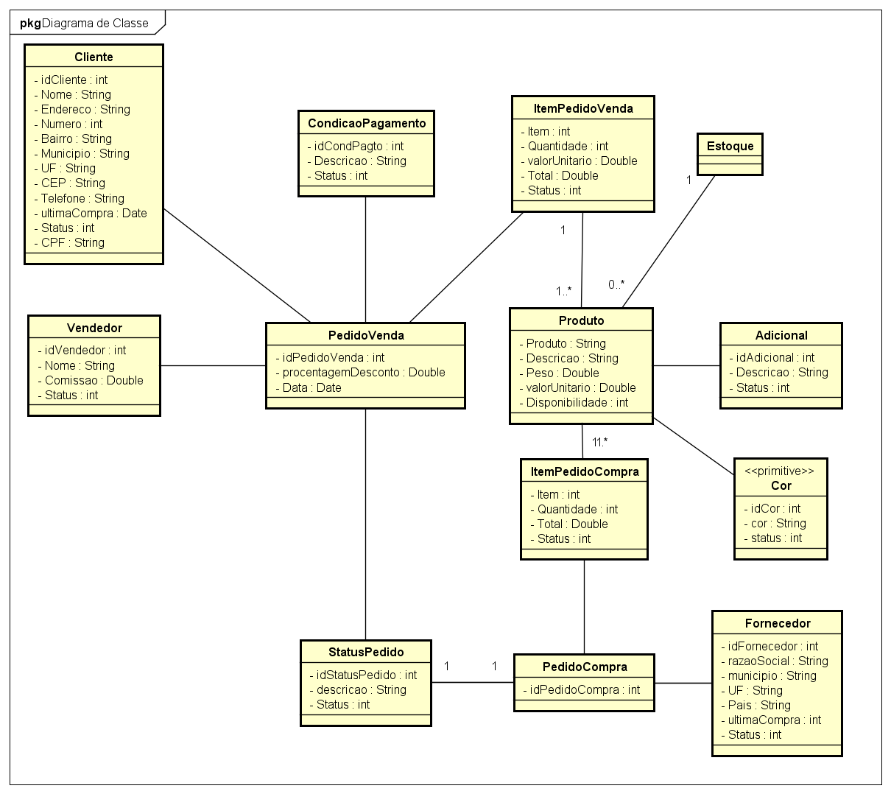

# Diagramas de Sequência do Sistema

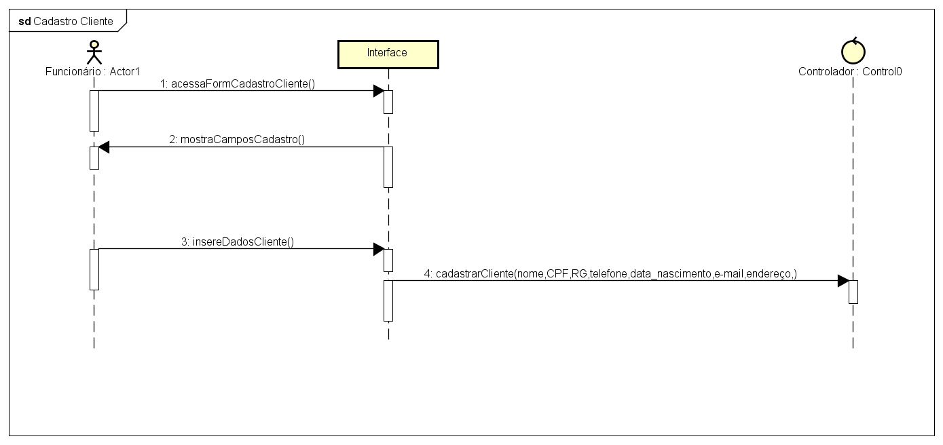

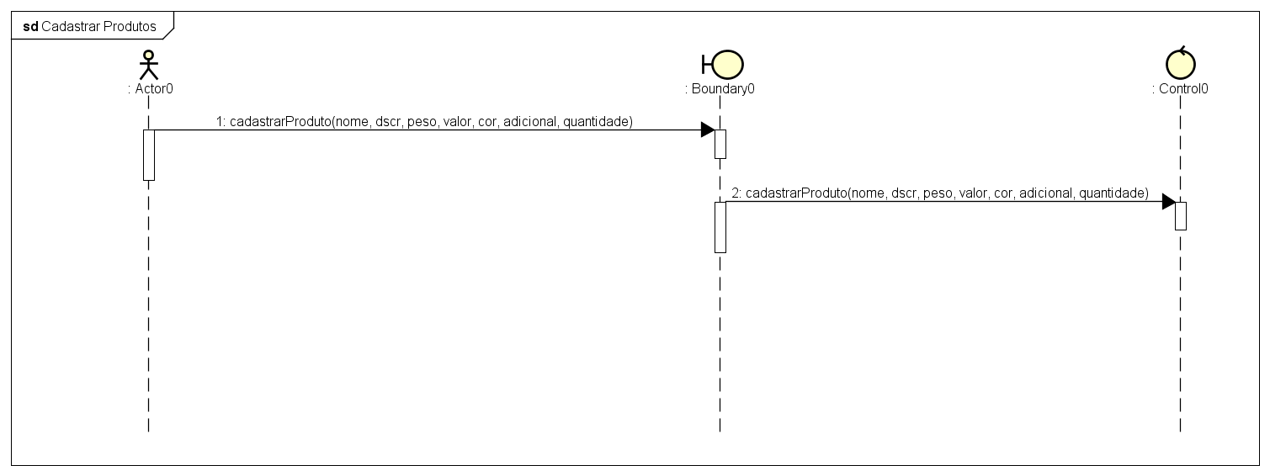

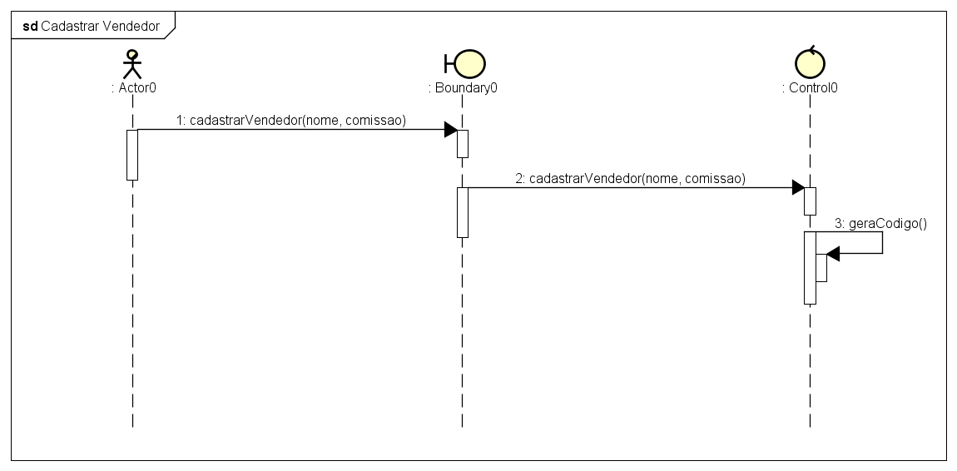

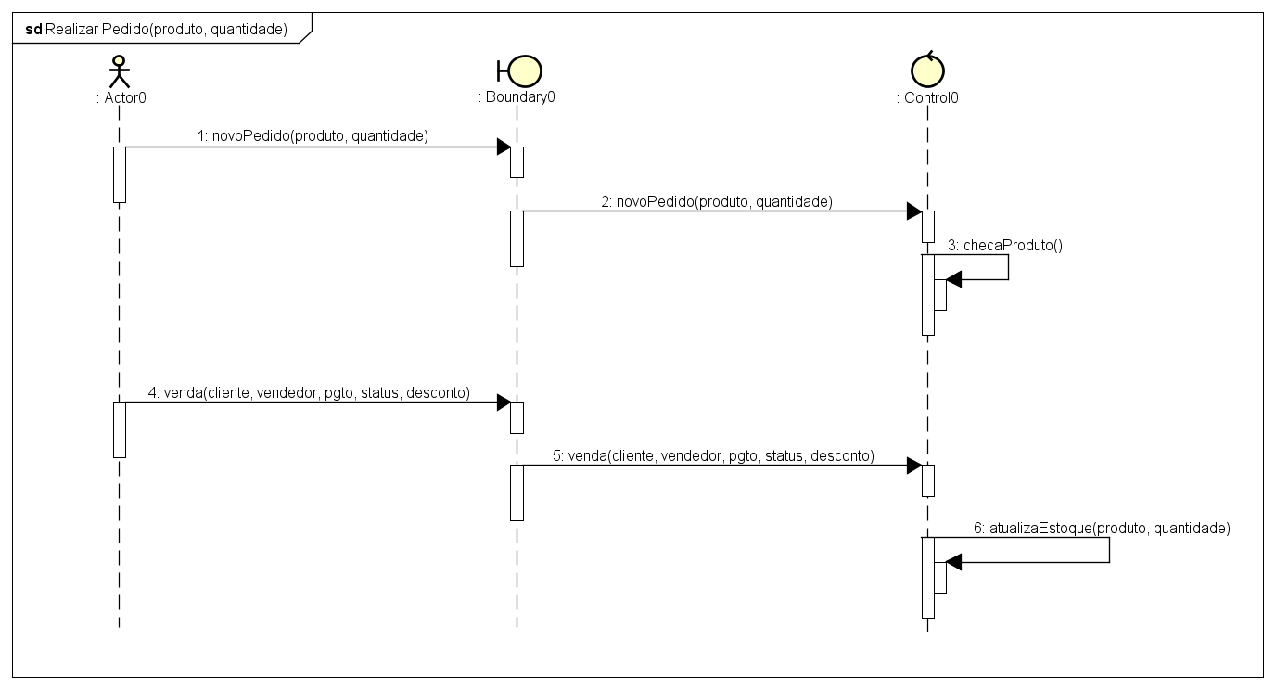

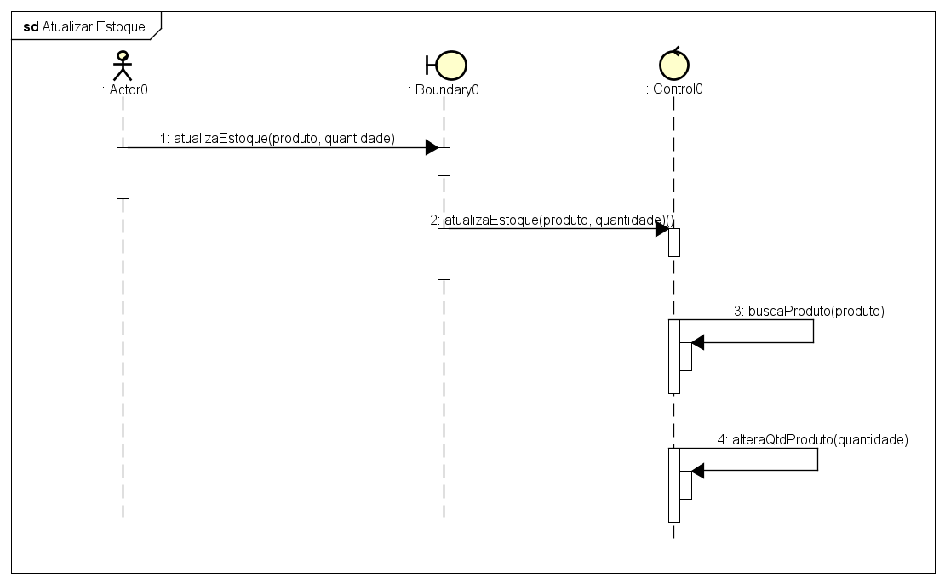

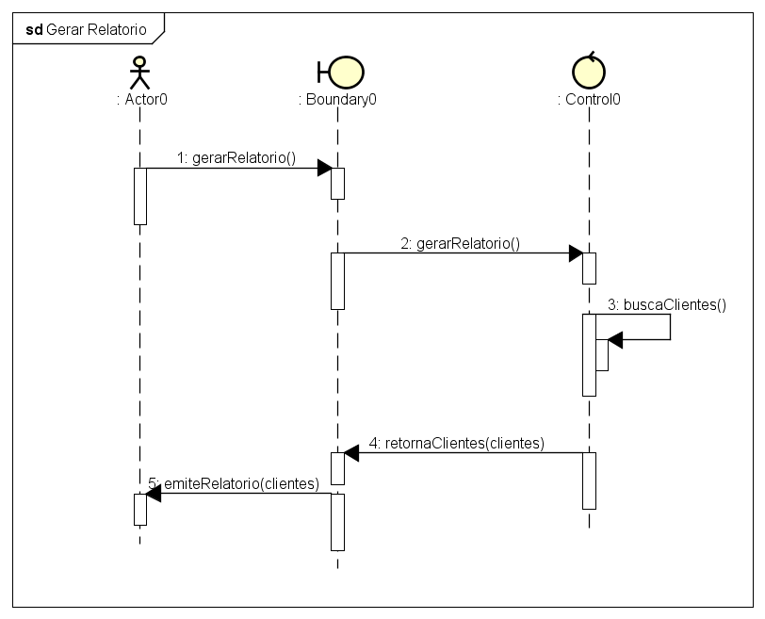

# Contratos

**Cadastra Cliente**

Operação: cadastraCliente(Nome, CPF/CNPJ, Endereço, Número, Bairro, Município, CEP, Telefone, UF)

Pré-condições: Nenhuma

Pós-condições: - Foi criada uma instância cliente de Cliente.

- Os atributos de cliente foram iniciados.

**Cadastra Produto**

Operação: cadastraProduto(Nome, Descrição, Peso, Valor, Cor, Adicional, Quantidade)

Pré-condições: Nenhuma

Pós-condições: - Foi criada uma instância produto de Produto.

- Os atributos de produto foram iniciados.

**Cadastra Vendedor**

Operação: cadastraVendedor(Nome, Comissão)

Pré-condições: Nenhuma

Pós-condições: - Foi criada uma instância vendedor de Vendedor.

- Os atributos de vendedor foram iniciados.

**Realizar Pedido**

Operação: realizarPedido(produto, quantidade, cliente, vendedor, desconto)

Pré-condições: -As peças devem estar disponíveis no estoque.

-O cliente deve estar cadastrado.

Pós-condições: - Foi criada uma instância pedido de Pedido.

- Os pedido Corrente foram iniciados.

- Vendedor foi associado ao pedido.

- Cliente foi associado ao pedido.

Exceções: produto indisponível.

**Atualizar Estoque**

Operação: atualizaEstoque(produto, quantidade)

Pré-condições: Produto deve estar cadastrado.

Pós-condições: -O atributo quantidade do objeto produto foi atualizado.

**Gerar Relatório**

Operação: gerarRelatório()

Pré-condições: -Deve haver vendas salvas no banco de dados.

Pós-condições: -As vendas foram recuperadas do banco de dados.

- Um arquivo .pdf foi gerado contendo as vendas.